实验十七 用光电门传感器测自由落体加速度

实验器材
朗威光电门传感器（LW-F851）、“工”字型挡光片、计算机。

实验装置
如图 17 – 1。
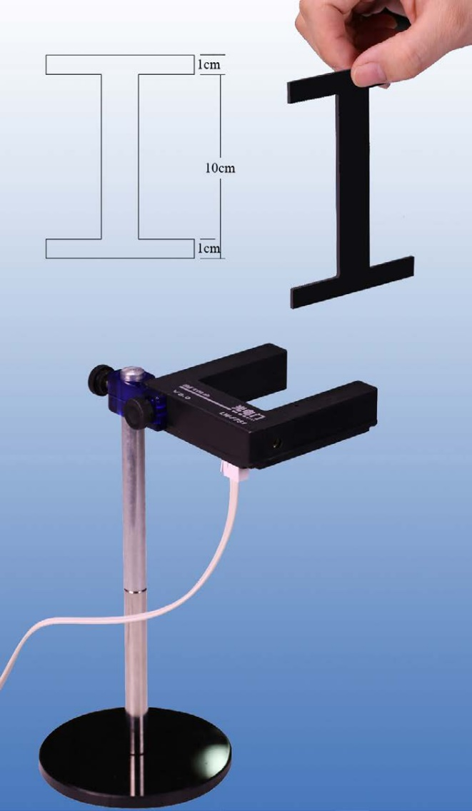
图 17 – 1 光电门测自由落体加速度实验装置

实验操作（通用软件）
1．打开通用软件，单击“计算表格”，选择“自动记录”，单击“开始”；
2．自光电门传感器正上方释放挡光片，使其自由下落，确保“工”字型挡光片顺利通过光电门；
3．单击“结束”，本次测量得到两个测量值，新增变量 t₅，令 t₅ 等于本次测量第二个测量值；
4．设置自由表达式“g =（（0.01① / t₅）^2 − (0.01 / t)^2）/ 0.2”，计算结果即为自由落体加速度；
5．重复上述步骤，得到三组实验数据（图 17 – 2）。
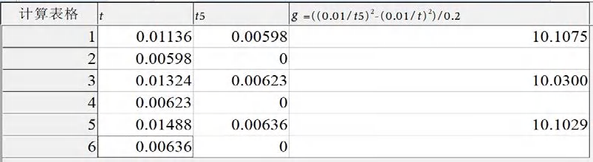
图 17 – 2 通用软件 光电门测自由落体加速度实验结果
视频地址：http://llongwill.qybee.com/lecture/14418。

